APPLIS « L’ART DANS TOUS SES ETATS »:
 | Applis : | I-Pad | Android
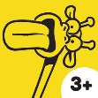 | Petting Zoo | x
 | Oh ! | x | x
 | Chomp | x | x
 | Foldify | x
 | Artie | x | x
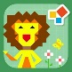 | Zen Studio | x | x
 | Spot | x
 | Pepi Garage | x
 | Draw Stars | x
 | Cache-cache Ville | x | x
 | Foldify Zoo | x
Appli BNF | Fabricabrac | x | x
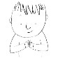 | Petit trait | x | x
 | Gocco Zoo * | x | x
 | Monument * | x | x
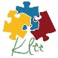 | Klee * | x
 | Under Leaves* | x

 | Faces iMake * | x
 | Monument 2 * | x | x
 | RaoulPictorMe * | x
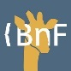 | Gallicadabra |  | x
 | Labo Leaves |  | x
 | Superpositions de Photos |  | x
 | Quiz d’art en français |  | x
 | Arts & Culture |  | x

 | DailyArt |  | x
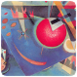 | Art-droid |  | x
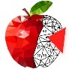 | LoPoly |  | x
 | Doodle Shape |  | x
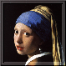 | La national gallery à Londres |  | x
 | Varnist |  | x
 | Minute Art |  | x
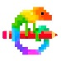 | Pixel Art |  | x

* : Jeu payant
Blog: http://mediathequeccpr.canalblog.com/

